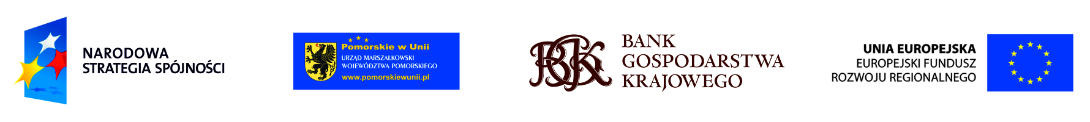

Formularz zgłoszeniowy

Dane osobowe

Imię i nazwisko: …………………………………………
Stanowisko: …………………………………………
Numer telefonu: …………………………………………
Numer faksu: …………………………………………
E-mail: .………………………………………….

Dane instytucji

Nazwa instytucji: ………………………………………… …………………………………………
Strona www: …..………………….…………………
Adres (ulica): …………………………………………
Kod pocztowy: …………………………………………
Miejscowość: …………………………………………

Formularz należy odesłać w terminie do dnia
17 czerwca 2013 ROKU w formie elektronicznej na adres: fundusze@fundacjaparasol.org

Spotkanie współfinansowane jest
z Europejskiego Funduszu Rozwoju Regionalnego w ramach Regionalnego Programu Operacyjnego dla Województwa Pomorskiego na lata 2007 – 2013 oraz Programu Operacyjnego Pomoc Techniczna 2007 – 2013

SPOTKANIE INFORMACYJNE:
„Inicjatywa JEREMIE w woj. pomorskim”

TERMIN:
21 czerwca 2013 r.

MIEJSCE:
Urząd Gminy Bytów
ul. 1-go Maja 15
77-100 Bytów

ORGANIZATOR:
Lokalny Punkt Informacyjny Funduszy Europejskich w Bytowie,
Urząd Marszałkowski Województwa Pomorskiego,
Bank Gospodarstwa Krajowego
Menadżer Funduszu Powierniczego

KONTAKT:
Lokalny Punkt Informacyjny Funduszy Europejskich w Bytowie
ul. Pochyła 34, 77-100 Bytów
tel.: 59 721 24 77
e-mail: fundusze@fundacjaparasol.org

